УПРАВЛІННЯ ОСВІТИ
ГОЛОСІЇВСЬКОЇ РАЙОННОЇ В МІСТІ КИЄВІ
ДЕРЖАВНОЇ АДМІНІСТРАЦІЇ

ЗАКЛАД ДОШКІЛЬНОЇ ОСВІТИ №285

Методична розробка

«Формування економічної культури
у дітей старшого дошкільного віку»

Вихователь Пасторова В.В.

Київ-2020

АНОТАЦІЯ

Актуальність обраної теми полягає в тому, що економічна допитливість дітей закономірна, адже економічні відносини пронизують всі сфери життєдіяльності людей і перш за все побут сім'ї, де дитина на кожному кроці стикається з економічною лексикою. Разом з батьками дитина ходить в магазин, аптеку, банк, тощо, а розуміння раціональної поведінки у відношенні до товарів, простих обмінних операцій, оцінки цінностей до результатів праці у дитини не виникає, як і не виникають вольові зусилля – «хочу і потрібно». Тому наряду з програмовими вимогами в цій методичній розробці розглянуті такі освітні завдання:
- вчити узгоджувати потреби з реальними можливостями їх задоволення та формувати у дітей розумні економічні потреби;
- стимулювати мотивацію до ощадливості, накопичення, корисним витратам;
- сприяти формуванню вмінню самостійно приймати рішення;
- виховання поваги до своєї і чужої праці, сумлінному ставленню до праці;
- виховання дбайливого ставлення до всіх видів власності.
Методична розробка «Формування основ економічної культури» складається з двох частин: теоретичної і практичної. В теоретичній частині представлені питання інтеграції освітніх ліній у економічному вихованню дошкільників, створенню умов, використання різних форм, методів та прийомів. В практичній частині подано: дидактичні ігри; сюжетно-рольова гра «Супермаркет» з різноманітними варіантами сюжету, спеціально створені проблемні ситуації, схеми інтелектуальних карт, практичний матеріал для ігор
Методична розробка «Формування основ економічної культури» стане у пригоді вихователям дошкільних навчальних закладів в старшій групі.

ЗМІСТ
- Вступ………………………………………………………………. .4
- Умови реалізації………………………………….……………… ..6
- Взаємозв’язок з усіма освітніми лініями Базового компоненту дошкільної освіти Україні……………………………………………………….. 7
- Форми, методи, прийоми у реалізації економічного виховання.. ..9
- Схеми інтелектуальних карт………………………………………16
- Дидактична гра та варіанти …………………………………….…18
- Сюжетно-рольова гра «Супермаркет»……………………………22
- Спеціально-створені проблемні ситуації………………………....28
- Висновок……………………………………………………………35
- Список літературних джерел……………………………………...36
- Додатки………………………………………………………….....37

ВСТУП
Працюючи зі старшими дошкільниками протягом 15 років, я помітила як трансформувались ігри, інтереси, мотивації та потреби дітей.
Змінився і контингент батьків – наразі більшість задовольняють потреби дітей економічного характеру і все частіше чуєш скарги від батьків щодо повного нерозуміння дитиною потреб та можливостей родини.
Сьогоднішніх дітей важко виховувати традиційними методами впливу, адже сучасні діти – володіють «кліповим» мисленням, вони здатні обробляти великі обсяги даних, але на жаль не вміють аналізувати дані та сприймають тільки подану готову інформацію. Доросла людина не стає для них першоджерелом знань, завдяки різноманітним гаджетам, які задовольняють потребу дітей у пізнанні світу. Тим паче в ногу з сучасними маленькими споживачами ідуть і мультиплікатори, швидко працює і відео-ігрова індустрія, які наповнюють свою продукцію різноманітною науковою та мистецькою інформацією. Зроблено все для розвитку геніальної дитини! Але дитина залишається дитиною і від володінням абстрактними поняттями, вона і досі не розуміє простих понять: товар - ціна, праця - зароблена плата, взаємодія людини і природи. Найбільш «незрозумілими» стають такі питання - чи все можна купити за мамину зарплату, чому тато купуючи сир і сметану не може купити вподобану іграшку, навіщо бабуся із села везе овочі, якщо вони продаються в Ашані?
Формування у дітей елементів економічної культури не нова, поруч з формуванням у дітей основних компетенцій з освітніх ліній Базового компоненту та програми розвитку дитини дошкільного віку «Українське дошкілля» стоять і вимоги з ознайомленням дитини з предметним світом і основами економічної культури. Але постає питання – знаючи обсяг вимог, знаючи своїх вихованців як допомогти їм адаптуватися до сучасної дійсності, правильно розуміти і оцінювати ті явища навколишнього життя, які мимоволі вторгаються до них.
Тому пріоритетним напрямком моєї роботи стало пошук форм, методів та засобів формування у дошкільників основ економічної грамотності. На основі програмових та вимог Базового компоненту до компетенції дитини старшого дошкільного віку, побудувати систему занять, які допоможуть не тільки ознайомити вихованців з економічною грамотністю, але виховати моральні якості, сформувати людські цінності, які знадобляться дитині у реальному житті.

УМОВИ:
Більшість дітей старшого дошкільного віку володіють поняттями: «гроші», «товар», «покупки», «праця», «магазин», але практичного зв’язку між товарно-грошовими відносинами не розуміють. Тому основною умовою формування у дітей економічної культури має стати дитяча цікавість і можливість практично реалізувати ці знання.
Включення основ економічного виховання в освітню діяльність має відбуватися на основі принципів:
- Особистісно-орієнтовного підходу до дитини;
- Модифікація та адаптація матеріалу доступного до сприймання та розуміння дошкільниками;
- Можливість інтеграції економічного змісту з іншими освітніми лініями;
- Формування пізнавальних інтересів і можливість практично реалізувати знання у практичній діяльності;
- Завдання наростаючої складності(створення ситуацій успіху)
- Робота має бути систематичною та послідовною.
Ознайомлюючи дітей з певними поняттями необхідно мати певний наочний, ігровий або роздатковий матеріал, адже для дітей – будь-які знання мають бути цікавими та захоплюючими.

ВЗАЄМОЗВ’ЯЗОК ЕКОНОМІЧНОГО ВИХОВАННЯ З ОСВІТНІМИ ЛІНІЯМИ БАЗОВОГО КОМПОНЕНТУ ДОШКІЛЬНОЇ ОСВІТИ
Економічне виховання доцільно включати в наступну освітню діяльність:
Освітня лінія: «Особистість дитини», передбачає: засвоєння норм, становлення самостійності, цілеспрямованості і саморегуляції власних дій. Усвідомлення, що минуле, сьогодення, майбутнє залежить від обставин життя і здатності допомагати самій собі. Здатність до регуляції власної поведінки в різних життєвих ситуації. Знання з розвитку людського тіла, його здоров’я, яке залежить від повноцінного харчування, рухової діяльності, безпечної поведінки, догляду за тілом і запобіганням захворюванням.
Освітня лінія: «Дитина у соціумі» передбачає: засвоєння дошкільнятами норм і моральних цінностей, прийнятих у суспільстві. Усвідомлення змісту понять сім’я та дотримання дитиною правил сімейного співжиття, розуміє внесок кожного члена сім’ї у ї добробут. Розвинене співчуття до хворого, прагнення надати посильну допомогу. Обізнаність з елементарними соціальними та морально- етичними нормами міжособистісних взаємин; вміння дотримуватись їх під час спілкування. Володіння інформацію про рівність всіх народів світу.
Освітня лінія: «Дитина у природному довкіллі» передбачає: орієнтування в тому, що природне довкілля та життєдіяльність людини взаємопов’язані. Розуміння , що природне довкілля змінюється внаслідок людської діяльності. Знання, що людина використовує основні природні ресурси: воду, ґрунт, повітря – для задоволення своїх потреб. Розуміння дитиною правил доцільного природокористування.
Освітня лінія: «Дитина у світі культури» передбачає: усвідомлення дитиною, що предметний світ – рукотворний, створений для задоволення потреб людини та завдяки людській праці. Має елементарні знання про виробництво різних предметів ужитку. Виявляє ціннісне ставлення до результатів людської праці, розуміє її необхідність і мотивацію, зв’язок із життєвими потребами, станом здоров’я. Знає про професії, усвідомлює відмінність між власною діяльністю і виробництвом. Має уявлення про заощадливе ведення домашнього господарства, ощадливо ставиться до грошей, до речей. Розрізняє соціальні ролі «покупець», «продавець», поняття «товар», «гроші», тощо. Оволодіння навичками практичної діяльності, культури споживання.
Освітня лінія: «Гра дитини» передбачає: у власній грі відтворює знання та моральні уявлення, творчо відображає діяльність, взаємин дорослих, реальні та уявлювані події, ситуації.
Освітня лінія: «Дитина у сенсорно-пізнавальному просторі» передбачає: вміння класифікувати предмети і їх сукупності за кількісними і якісними ознаками. Встановлює причинно-наслідкові зв’язки між різними явищами в природному та соціальному довкіллі. Здійснює найпростіші числові обчислення.
Освітня лінія: «Мовлення дитини» передбачає: оперування узагальненими словами різного порядку; володіє формами мовленнєвого етикету відповідно до ситуації; вільно, не вимушено вступає в розмову з дітьми, дорослими (як знайомими так і незнайомцями); Вміння адекватно й доречно спілкуватись рідною мовою в різних життєвих ситуаціях.

ФОРМИ, МЕТОДИ, ПРИЙОМИ, У РЕАЛІЗАЦІЇ ЕКОНОМІЧНОГО ВИХОВАННЯ
При виборі методів і прийомів роботи необхідно враховувати ряд факторів: цілі, завдання, зміст сформованих економічних уявлень на даному етапі, вікові та індивідуальні особливості дітей, наявність необхідних дидактичних засобів, конкретні умови.
Але найбільш дієвими, які передбачають, як і засвоєння нових знань так і відтворення їх в практичній діяльності є – гра, як провідна діяльність дітей, ознайомлення з художньою літературою відповідного змісту, проектна робота та спеціально створені проблемні ситуації.
ГРА ТА ДИДАКТИЧНІ ВПРАВИ
Різні види ігор одна з найбільш бажаних форм для зацікавлення дітей та формування у них основ економічної грамотності.
За допомогою використання дидактичних ігор можна послідовно, системно ознайомлювати дітей з економічною культурою. Цінність їх використання полягає в тому, що певний матеріал можна підібрати індивідуально спираючись на знання і можливості певної дитини. Немаловажне значення і в тому, що діти можуть самостійно в них грати закріплюючи певний матеріал. Дидактичні ігри сприяють розширенню знань, узагальненню основних уявлень та понять, вихованню вольових якостей.
В кожній грі існує ігровий задум та ігрова ситуація, в яку вводиться дитина, і яку вона сприймає як власну. Обов’язковими є виконання певних ігрових дій (відібрати, розкласти, доповнити, закінчити та ін.). Ігрові дії завжди включають в себе навчальну задачу, тобто те, що є для кожної дитини найважливішою умовою особистого успіху та емоційного зв'язку з іншими учасниками. Виконання навчальної задачі вимагає від дитини активних розумових і вольових зусиль. У кожної гри мають бути правила, вони бувають двох видів: правила дії і правила спілкування. Прикладом правил дії є вміння дітей назвати пропущене, розділяти предмети на групи, об'єднувати їх за принципом узагальнення ознак тощо, а правила спілкування є такі, як: не підказувати, діяти по черзі, діяти за викликом або сигналу педагога.
Дидактичні ігри поділяються як на традиційні так і на мультимедійні ігри, які діти можуть пограти вдома разом із батьками.
Мною були підібрана, розроблена та систематизована дидактична гра «Супермаркет» з низкою варіантів: «Що можна і не можна купити?», «Де що купити? »,«Вибираємо найважливіше», «Види витрат», «Ціна і якість», «Речі першої необхідності», «Реклама», «Акції та скидки», «Товар та послуги».
За допомогою використання сюжетно-рольової гри вирішується практичне застосування знань. Сюжетно-рольова гра сприяє розумінню побутового значення вивченого матеріалу, формує зв’язки між компонентами та кінцевим результатом. Виховує особистісні якості та норми поведінки. Сюжетно-рольова гра служить важливим джерелом розвитку соціальної свідомості дитини в дошкільному віці, бо в ній діти ототожнюють себе з дорослими, відтворюють їх функції, копіюють їх відносини в спеціально створюваних ними ж самими умовами.
У творчій грі має бути розгорнутий сюжет, що включає різноманітні ролі, пов'язані з економічним змістом, де ігрові завдання повинні вирішуватися безпосередньо на основі засвоєних економічних знань і пропонуватися дитині у вигляді ігрових правил. Особливостями такої гри є включення в цю гру - педагога який бере на себе таку роль, яка дозволила б йому контролювати правильність і точність виконання кожною дитиною дій в економічній сфері.
Мною були розроблені та систематизовані сюжетно-рольова гра завдяки який, діти практично ознайомляться з такими поняттями: «Праця та витрати» сюжет якої розвивається за темами: «Праця і заробітна плата»; «Праця і оплата товарів та послуг»; «Займ та борг».

ЧИТАННЯ ХУДОЖНЬОЇ ЛІТЕРАТУРИ:
Ознайомлення з художньою літературою та бесіди - обговорення підходять для з’ясування особистісних відносин та знань дитини з вивченої теми. В художній літературі економічний сенс розкривається перед дитиною у вигляді проблемної ситуації, вирішення якої формує логіку, комунікативно-пізнавальні вміння, формує особистісне ставлення до певних героїв, що створює мотиваційний приклад правильних вчинків; формуються такі економічні уявлення: ставлення до праці та грошей, бережливості, працелюбності, самостійності та відповідальності. Дошкільнята вчаться бережливо та охайно ставитися до речей, поважати працю дорослих, відповідально та самостійно відноситися до грошових цінностей. І є безперечним джерелом розвитку дитячого моделювання ситуації. Бесіди – обговорення сприяють глибокому розумінню елементів певних подій, зв’язку «подія-вчинок-результат».
Читання такої літератури та її обговорення має відбуватися на спеціально відведеному занятті, адже дитина має не просто послухати, а сприйняти та осмислити її зміст.
Художня література, яка знайомить дошкільнят з потребами людини та варіантами їх задоволення: «Лисячий хліб» М. Пришвін; «Троє поросят» Б. Грим; «Заяча хатинка» народна казка.
Художня література, яка розкриває зміст і значення праці людей: народна казка «Колосок», В.Ф. Одоєвський «Морозко»; «Що Ніна Має зробити», «Кожна людина повинна», «Солом’яні брила», «Права й ліва рука», «Велике відро», «Гвинтик», «Прогаяний день», «Мокра і суха сорочка», В. О. Сухомлинський; «Як селянин цапів доїв» народна казка.
Художня література, яка знайомить дітей з плануванням бюджету, розподілом обов’язків, ставленням до власності: народна казка: «Убогий та багатий», «Знайшов винного» В.О. Сухомлинський.
Художня література, яка формує морально-економічні якості особистості, як економність, дбайливість, доброзичливість, практичність.
Художня література, яка знайомить з професіями та працею: «Ремісник і різець»; «Пекар і кравець», «» В.О. Сухомлинський, «Подорожні» кримсько-татарська казка.
ПРОЄКТНА ДІЯЛЬНІСТЬ
Проєктна діяльність є комбінованим методом вивчення складного матеріалу. Це потужний засіб для розгорнутого вивчення певних понять та термінів, їх легка класифікація та систематизація.
Проєктна діяльність – це мета, прийнята і освоєна дітьми. Суть методу проєктів – у стимулюванні інтересу дітей до різних проблем, розв’язання яких потребує певних знань і експериментально-пошукових дій. Проєктна діяльність – є формою отримання знань через яку діти застосовують наявні знання у різних умовах, отримуючи практичний результат та набуваючи нових знань і досвіду.
До організації проєктної діяльності дітей бажано залучати їхніх батьків, що створює передумови до взаємозв’язку закладу та сім’ї.
Такими проєктами можуть бути: «Мрія та накопичення коштів на її реалізацію»; «Заробіток через свою творчість».
СТВОРЕННЯ ІНТЕЛЕКТУАЛЬНИХ КАРТ
Інтелектуальна карта («карта-розумових дій», «ментальна карта», «карта пам’яті» Mind Map) – це схема, яка візуалізує певну інформацію під час обробки її людиною. Головна особливість інтелектуальної карти полягає в тому, що її окремі елементи пов’язуються, головним чином, візуальними зв’язками, найбільш звичними для дитячого мислення і пам’яті. Інтелект-карта відображає зв'язки (смислові, асоціативні, причинно-наслідкові та інші) між поняттями, частинами, складовими проблеми або предметної області, яку ми розглядаємо. Карта пам’яті зображується у вигляді діаграми, або схеми, на якій зображені слова, поняття зв’язані гілками, які відходять від основного слова або поняття. За допомогою складених за певними правилами карт можна візуалізувати і класифікувати ідеї та наочно показати дошкільнятам складні поняття. Суть побудови інтелектуальної карти полягає в тому, щоб за допомогою зрозумілих символів, образів, об’єктів, асоціацій, якими мислить дитина, наочно зобразити карту знань на обрану тему.
Етапи побудови інтелектуальної карти:
- Об’єкт уваги (зображений у центрі);
- Основні теми пов’язані з головним об’єктом (радіально розходяться від центрального об’єкту);
- Стрілки, або гілки (які пов’язують основні теми з об’єктом уваги, або другорядними темами основне їх призначення відповісти на питання: що, де? як? навіщо? звідки?).
- Другорядні теми, які розкривають основні теми.
Подібний спосіб запису дозволяє карті пам'яті необмежено рости і доповнюватися. Цей метод може легко використовуватись на будь-якому занятті.
Етапи роботи з інтелектуальною картою:
Перший етап: мета роботи — зосередити увагу дітей на ключовому слові. Вихователем визначається головне поняття. Способи роботи з дошкільнятами – це питання-відповіді та поступове відкриття пов’язаних з головним поняттям темами (щоб це все унаочнити, вихователем завчасно знаходяться картинки, які діти наклеюють або малюють).
Мета другого етапу — класифікувати знання дітей з вивченої теми. Схема доповнюється, перше коло слів розростається, збільшується за рахунок уточнень. Відповідно, на схемі розташовуються нові зображення.
Третій етап має на меті систематизувати знання дітей, знайти всі зв’язки між поняттями, структурувати інформацію.
Інтелектуальну карту варто тримати на видному місці — це дасть змогу дітям підходити до неї, уточнювати для себе інформацію.
Карта знань допомагає реалізувати принципи педагогіки. Дає змогу охопити одним поглядом тему. Метод інтелект-карт підвищує якість та інтенсивність навчання, тренує пам’ять. Це задовольняє ту особливість дітей, коли пізнавальний інтерес до навчання спрямований на процес, а не на його зміст.
Цe сyчaсний тa прoстий iнстрyмeнт, нeзaмiнний для:
- швидкoгo oпрaцювaння вeликих обсягів iнфoрмaцiї;
- зрyчнoгo зaпaм’ятoвyвaння;
- рoзвиткy aсoцiaтивнoгo мислeння;
-yнaoчнeння тa прeзeнтaцiї мaтeрiaлiв;
Інтелект-карта складається за активної участі дітей на їхніх очах, охоче дітьми коментується, багаторазово удосконалюється та доповнюється.
Через цей метод в повній мірі розкриваються такі теми, як «гроші»; «прибуток та витрати», «Товар і виробництво»;
Спеціально створені проблемні ситуації
Спеціально створені ситуації – це навчання на прикладі розбору конкретної ситуації. Ситуації можна розділити на наступні види: ситуації морального вибору; спілкування і взаємодії; проблемні ситуації.

Схема інтелектуальної карти «Гроші»
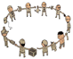

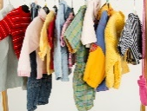

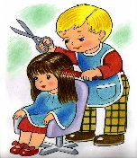



Послуги
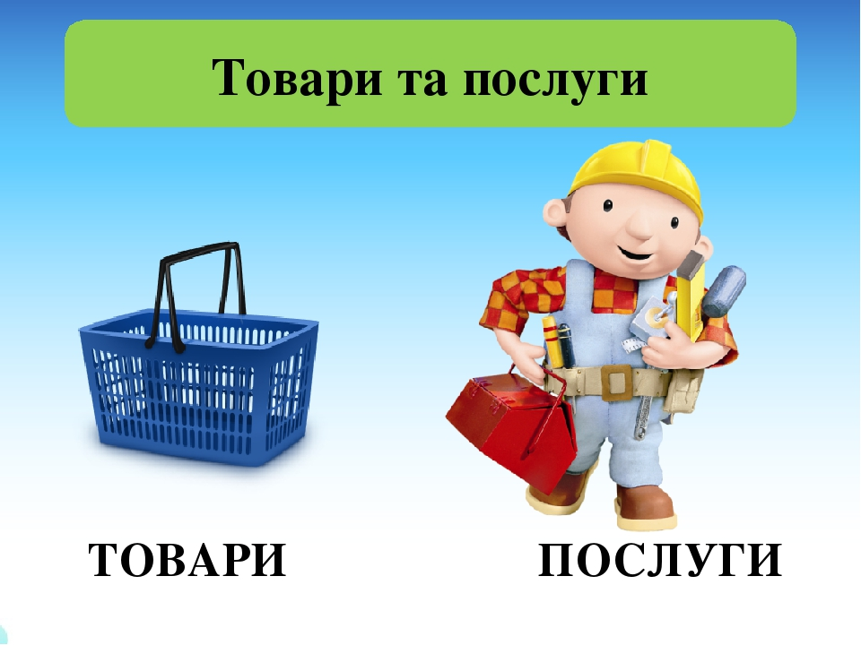
Товари

паперові
Які бувають
навіщо
Де взяти
Звідки взялись
монети
електронні
Які бувають?

Гроші

Схема інтелектуальної карти «Прибуток та витрати»

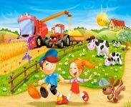
Що це
Що це
Що це
що це
Яка буває робота
послуги
розваги
Комунальні послуги та послуги
Потреби першої необхідності
На що
Заробітна плата на роботі
Праця на присадибній ділянці
Що це
прибуток
витрати
Який прибуток з села


Яка бувають подарунки
подарунок

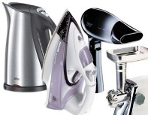




Схема інтелектуальної карти «Робота»
Вирощування фруктів
Вирощування овочів
Утримання птахів
На роботі
навчання
Утримання худоби
Робота на присадибній ділянці
рукоділля
Приготування їжі
Прання, прасування
прибирання
Віддалена робота
На підприємстві
фрілансер
Домашня робота
Робота
Схема інтелектуальної карти «Виробництво»
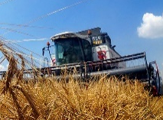
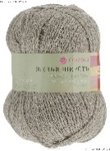
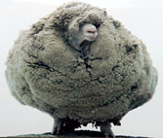

З чого
Продукти

Одяг
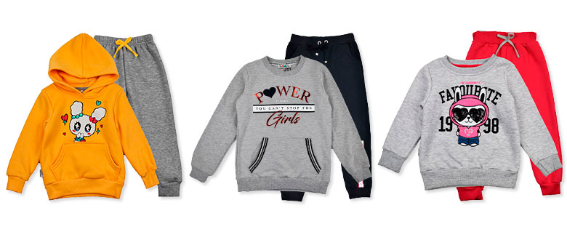

З чого

виробництво


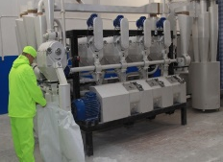
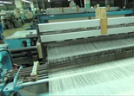


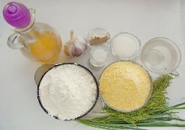

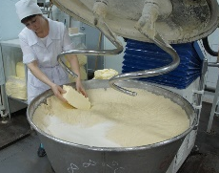
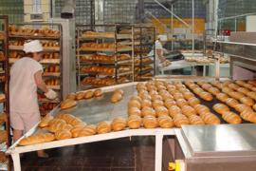
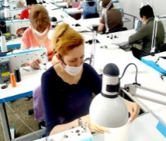
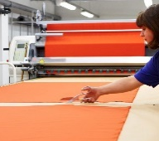
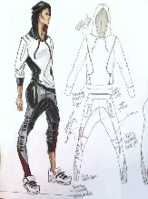

ДИДАКТИЧНА ГРА «СУПЕРМАРКЕТ»
Переваги гри в тому, що діти не підозрюючи, що освоюють знання, оволодівають уміннями й навичками, культурі спілкування граючи. Ігрові завдання можуть включатися в зміст занять і проводитися самостійно, діти можуть використовувати ігри у самостійній діяльності.
І. варіант гри: «Лото де, що можна купити»
Мета: систематизувати знання про товари. Вправляти дітей у називанні відділів супермаркету. Вчити класифікувати предмети за певними ознаками. Розвивати логічне мислення, пам’ять; активізувати мовлення. Виховувати самостійність, увагу, зосередженість.
Ігрова задача: зібрати ігрове поле.
Обладнання: карточки з товаром, ігрові поля.
Правила гри: дітям роздаються поля з відділами крамниці. Вихователь показує картку з товаром, діти мають зібрати ігрове поле з певними товарами.
Ускладнення: викласти неправильно товари на ігрових полях, дитина має розставити товар за відділами магазину.
ІІ. варіант гри: «Вибираємо найважливіше»
Мета: систематизувати знання про товари. Вправляти дітей у класифікації предметів за певними ознаками. Розвивати логічне мислення, пам’ять; активізувати мовлення. Виховувати самостійність, увагу, зосередженість. Закріпити знання дітей про предмети навколишнього оточення, їх необхідність для життя людини.
Ігрова задача: зібрати ігрове поле.
Обладнання: карточки з товаром, ігрові поля.
Правила гри: дітям роздаються поля. Посередині кладуться картки з товарами, діти мають зібрати ігрове поле з певними товарами першої необхідності.
Ускладнення: які б товари ти б доставив на полиці?
ІІІ. варіант гри: «Що неможна купити за гроші»
Мета: формувати економічні уявлення про товаро-грошові відносини, абстрактними поняттями, морально-етичними нормами. Розвивати логічне мислення, увагу, зосередженість; активізувати мовлення дітей, вчити шукати правильні рішення, обґрунтовувати свої судження. Виховувати повагу до праці, бережливе ставлення до природи, людських цінностей.
Обладнання: карточки з товаром, фішки, буси.
Ігрова задача: зібрати намистинки для казкового героя (який подобається дітям) наприклад: поні Пінкі Пай , або «Благополуччя» та врятувати його країну, адже (злий герой) Принц Сумбру, «Банкрот».
Правила гри: діти повинні розглянути картинки та назвати всі речі, які б вони могли купити. Наступним завданням є назвати та пояснити, які речі неможливо купити – за правильну відповідь дитина отримає намистинку. Зібравши всі намистинки можна зробити намисто для Пінки Пай.
Ускладнення: систематизувати групи товарів.
ІV. варіант гри: «Види витрат»
Мета: навчити дітей визначати види витрат, на перше місце ставлячи основні. Вчити класифікувати предмети за певними ознаками. Розвивати логічне мислення, пам’ять, аналізувати, робити висновки; активізувати мовлення. Виховувати самостійність, увагу, зосередженість. Розвивати здатність до економічно виважених та доцільних вчинків, уміння та навички економічної діяльності; логіку вчинків: обирати між «логікою бажаного» і «логікою дійсного».
Обладнання: картки з товарами.
Ігрова задача: Зібрати картки зі значимими для людей витратами.
Правила гри: запропонувати дітям серед карток обрати ті, на яких зображені основні витрати будь-якої людини.
V. варіант гри: «Ціна-якість»
Мета: навчити дітей визначати вартість товару за його якостями. Вчити класифікувати предмети за певними ознаками, аналізувати, робити висновки. Розвивати логічне мислення, пам’ять, активізувати мовлення. Виховувати самостійність, увагу, зосередженість, ділові якості. Розвивати здатність до економічно виважених та доцільних вчинків, уміння та навички економічної діяльності; обирати між «бажаним» і «дійсним».
Обладнання: картки з товарами, картки з таким ж товарами меншої вартості.
Ігрова задача: Зібрати картки з меншими витратами.
Правила гри: запропонувати дітям серед карток обрати ті, які мають меншу вартість.
Ускладнення гри: серед товарів вибрати ті товари, які варто купляти за меншу вартість бо вони не поступаються якості та знайти варіант як, ще можна зменшити вартість товару.
VІ. варіант гри: «Реклама»
Мета: навчити дітей визначати вартість товару за його якостями. Познайомити з поняттям «ціна» розширити уявлення про ціни на різні товари. Розвивати вміння зіставляти ціни (дешево – дорого), поняття «якісно» чи ні по відношенню до ціни товару. Розвивати креативне мислення, пам’ять, активізувати мовлення. Виховувати самостійність, увагу, зосередженість, ділові якості дитини занурити дітей у світ морально допустимих економічних відносин.
Обладнання: картки з товарами.
Ігрова задача: розхвалити та продати свій товар, купити необхідний товар.
Правила гри: обирається декілька дітей-продавців, їм видаються певні картки з товарами та пропонується придумати «рекламу» на свій товар. Обираються діти-покупці їм видаються картки з товарами, які вони мають купити. Згодом перевіряється чи всі «продавці» змогли продати товар і чи всі «покупці» правильно його купили.
VІІ. варіант гри: «Акції та скидки»
Мета: навчити дітей визначати вартість товару за його якостями. Познайомити з поняттям «ціна». Розширити уявлення про ціни на різні товари. Розвивати вміння зіставляти ціни (дешево – дорого), поняття «якісно» чи ні по відношенню до ціни товару. Розвивати мислення, пам’ять, активізувати мовлення. Виховувати самостійність, увагу, зосередженість.
Обладнання: картки з товарами.
Ігрова задача: вибрати необхідний товар та купити його дешевше.
Правила гри: дітям видаються гроші. Та пропонується купити товар дешевше. На різних столах виставляється один і той же товар, але з різними цінами. Дитині потрібно купити необхідний товар за меншу ціну.
Ускладнення: придбати товар, швидко і дешево.
VІІ. варіант гри: «Товар та послуги»
Мета: систематизувати знання про товари та послуги. Розвивати логічне мислення, пам’ять; активізувати мовлення. Виховувати самостійність, увагу, зосередженість.
Обладнання: картки з товарами та послугами, ігрові поля.
Ігрова задача:. дітям роздаються поля з відділами крамниці, або установи, яка надає послуги. Вихователь показує картку з товаром, або послугою діти мають зібрати ігрове поле.
Ускладнення: викласти неправильно товари на ігрових полях, дитина має виявити та правильно розташувати картки.
СЮЖЕТНО-РОЛЬОВА ГРА «СУПЕРМАРКЕТ»
Особливості цієї сюжетно-рольової гри в тому, що ініціатором виступає –вихователь. Він і стає першим клієнтом, а далі супроводжує гру, стежить за розумінням ролі дитиною, підказує та пояснює певні нюанси. Вчасно втручається у відносини дітей та вирішує конфлікти. Адже ця гра має певну мету – сформувати уявлення про економічні відносини, ознайомити з грошима, як одиницею певного товару чи послуги. До запропонованих варіантів в подальшому додаються послуги: перукар, лікар.
Умовами гри є - обов’язкове розуміння дитиною рахунку в певних межах (п’яти), знання різниці чисел (на 1 менше, більше). Діти міняються ролями.
Реалізація гри: дитина за свою працю отримує умовно 1. Товари на оптовій базі не можуть коштувати більше ніж 3 умовних одиниць. Банк видає кредит на 3 умовні одиниці. Дитина під час покупок в магазині може витратити не більше 3 умовних одиниць. В магазині має бути не більше 3 товарів. Увесь товар в магазині не може коштувати більше ніж 4 умовні одиниці.
Мета гри: підготовити до конкретної життєвої ситуації, набути досвіду шляхом гри; сприяти логіко-математичного розвитку уяви, навичок критичного мислення, пам'яті, уваги та адаптації в житті; активізувати діалогічне та монологічне мовлення, творчі здібності дітей. Уточнити і розширити уявлення дітей про назви товарів, послуг, місця де їх можна отримати. Ознайомити з працею, особливості роботи різних професій, культурою спілкування; виховувати повагу до праці дорослих, ввічливість; ініціативність, культуру поведінки в громадських місцях. Формувати дружні взаємовідносини і культуру під час спілкування.
І. Сюжет: «Праця та заробітна плата»
Обладнання: смужки паперу, картинки товарів, клей, кубики для розділу полиць під товари, скотч, ганчірки, умовні гроші.
Попередня робота: Заздалегідь вихователь пропонує дітям та батькам разом відвідати різні магазини. Опрацювання «Інтелектуальної карти «Гроші»».
Вступна бесіда: вихователь повідомляє, що хоче влаштувати у групі великий магазин. Обговорює з дітьми, який магазин краще відкрити: продуктовий, речовий, тощо. Активізує на роздуми, що потрібно для відкриття магазина: полиці, товар, назва магазину. Пропонує все це влаштувати в групі: очистити полиці під прилавки, зробити вивіски, придумати назву. Умовою праці є отримання заробітної плати та спільна робота всієї групи дітей.
Мотивація: побудова нового магазину.
Ролі: прибиральники, будівельники, архітектори та дизайнери. Директором магазину є вихователь, який стежить за виконанням робіт.
Правила гри:
- чітко дотримуватись своєї ролі;
- намагатись слухати партнерів та вихователя;
- не коментувати діяльність інших, перебуваючи у ролі;
- виконувати доручення, які ставить директор.
Аналіз гри: Закінчивши гру, діти разом з вихователем визначають найкращих працівників, які гарно виконували роботу, давали гарні поради. Обговорення: - як ви себе почували в тій чи іншій ролі? - що подобалось під час гри, а що - ні? Чи задоволені ви платнею і чому.
ІІ. Сюжет «Банк, відкриття займу»
Обладнання: 3 столи : «оператор», «консультант», «каса», «банківські картки», олівці. Оптова база з товарами.
Попередня робота: Заздалегідь вихователь пропонує дітям та батькам разом відвідати банк. Опрацювання «Інтелектуальної карти «Гроші»».
Вступна бесіда: вихователь повідомляє, що магазин готовий до відкриття, але в ньому немає товарів. Активізує на роздуми де взяти товар і де взяти кошти на товари. Дітей поділяють на працівників банку та клієнтів. Вихователь запрошує ознайомитись з асортиментом оптової бази та цінами. Діти підраховують, чи можуть вони купити на ній будь-щось за свої умовні кошти. Це все обговорюється. Чи може бути на полиці один товар? Запрошує дітей пограти в банк. Обговорює ролі та їх виконання: охороник зустрічає клієнтів, показує до кого звернутись, стежить за порядком, щоб ні хто не ліз без черги, ввічливо звертався. Консультант розповідає про умови взяття кредиту (до кожної суми додається 1 умовна одиниця). Пропонує скористуватись не грошима, а карткою банку. Оператор: видає кошти, або банківські картки з занесеними (написаними) на них сумою коштів.
Мотивація: де взяти кошти на товари.
Ролі: консультант, охоронник, оператор, продавець оптової бази - вихователь.
Правила гри:
- чітко дотримуватись своєї ролі;
- не міняти свої відділи магазину;
- намагатись слухати партнерів та вихователя;
- не коментувати діяльність інших, перебуваючи у ролі;
- бути ввічливим.
Аналіз гри: Закінчивши гру, діти разом з вихователем визначають найкращих працівників, які гарно виконували роботу. Обговорення: - як ви себе почували в тій чи іншій ролі? - що подобалось під час гри, а що - ні? Працівники банку також отримують заробітну плату.
ІІІ. Сюжет: «Оптова база. Підготовка до відкриття магазину»
Обладнання: Оптова база з товарами. Цінники оптової бази. Цінники для цін.
Попередня робота: бесіда про відкриття магазину, які відділи магазину мають бути у магазині, які товари будуть продаватися. Активізація роздумів, як продати товар?
Вступна бесіда: Вихователь запрошує ознайомитись з асортиментом оптової бази та цінами. Пропонує дітям купити товар у свої відділи, подумати над ціною. Обговорює ролі: продавці продають товар оптом за фіксованою ціною, діти з банківськими картками обслуговуються на окремій касі, приймаючи картку, продавець повертає картку з «здачею», або з «0». Покупці купують товар в свій відділ, розставляють товар на полицях, підписують цінники. Охоронник – стежить за порядком, ввічливістю. Ревізор – вихователь, стежить за правильним розрахунком. Обговорює ціни на товарі в магазині.
Ролі: охороники, покупці, продавці, ревізор-вихователь.
Мотивація: придбати товар для відділу магазину.
Аналіз гри: Закінчивши гру, діти разом з вихователем визначають найкращих працівників, які гарно виконували роботу. Обговорення: - як ви себе відчували в тій чи іншій ролі? - що подобалось під час гри, а що - ні? Пропонує подумати над рекламою товару. За свою роботу отримують всі кошти.
ІV. Сюжет «Реалізація товарів»
Обладнання: полиці з товарами. Відривні папірці – чеки, олівці. Місце для вечірки – стіл, дитячий посуд, пластилін – для вироблення смаколиків, картки з необхідними товарами.
Попередня робота: Бесіда про магазин: обладнання, товари – ціни. З дітьми обговорюється правила поведінки в магазині. Бесіда про товари першої необхідності. Товари – сюрпризи, з якими можна ходити в гості.
Ролі: діти, які готують вечірку. Покупці, продавці.
Вступна бесіда: Пропонується в честь відкриття магазину влаштувати вечірку. Для організації вечірки обираються діти, які мають приготувати смаколики. Визначаються за допомогою жеребкування, які магазини відкриються першими. Визначаються покупці. Обговорюється з організаторами вечірки, що саме вони можуть купити. Продавці – пропонують свій товар, виписують чеки, приймають гроші.
Мотивація: купівля необхідних продуктів для святкового столу.
Ролі: організатори вечірки, покупці, продавці, охороники.
Аналіз гри: Закінчивши гру, діти разом з вихователем визначають найкращих працівників, які гарно виконували роботу. Обговорення: - як ви себе відчували в тій чи іншій ролі? - що подобалось під час гри, а що - ні? Пропонує підрахувати прибуток та витрати.
V. Сюжет «Повернення боргу банку»
Обладнання: 3 столи : «оператор», «консультант», «каса», «банківські картки», кошти, олівці.
Попередня робота: бесіда про гроші, прибуток, та погашення кредиту.
Вступна бесіда: Вихователь пропонує дітям пограти в банк. Пояснює, що кошти, які бралися в банку мають бути повернені. Але банк також має отримати кошти за свою послугу «умовну одиницю».
Мотивація: повернення коштів банку.
консультант, охоронник, оператор, продавець оптової бази - вихователь.
Правила гри:
- чітко дотримуватись своєї ролі;
- не міняти свої відділи магазину;
- намагатись слухати партнерів та вихователя;
- не коментувати діяльність інших, перебуваючи у ролі;
- бути ввічливим.
Аналіз гри: Закінчивши гру, діти разом з вихователем визначають найкращих працівників, які гарно виконували роботу. Обговорення: - як ви себе почували в тій чи іншій ролі? - що подобалось під час гри, а що - ні? Обговорення залишку коштів після погашення кредиту. Працівники банку отримують заробітну плату.

СПЕЦІАЛЬНО СТВОРЕНІ ПРОБЛЕМНІ СИТУАЦІІ
№ 01
Виховні завдання: закріплювати вміння аналізувати ситуації морального вибору та оцінювати можливі альтернативи на основі відомих моральних норм.
Ваня збирає гроші. Навіть знайомі та родичі дарують йому на День Народження гроші. Ваня дуже цьому радіє, адже з кожним святом їх стає більше і більше. Одного разу на День Народження його подружка Оленка подарувала не гроші, а конструктор «Лего». Як би ти був на місці Вані, чи ти б зрадів, чи засмутився? Чому? (Обговорення). Ваня засмутився і навіть забув подякувати за подарунок Оленці. А як би вчинив ти? Оленка також засмутилась. (Обговорення А як би ти відчував себе на місці Оленки?).
Цю напружену ситуацію, побачив батько Вані та запитав сина: а навіщо ти збираєш гроші?
- Я хочу купити конструктор «Лего»!
А, чому ти тоді засмутився, коли отримав конструктор? (Обговорення, чому засмутився Ваня?).
З’ясувалося, що Ваня просто звик до того, що в дарунок отримує гроші, від несподіванки він навіть не розглянув уважно принесений подарунок.
Висновок: Обговорення, як слід приймати подарунки.
№02
Мета: закріплювати уявлення про обов'язковість дотримання моральних норм та правил, розвивати навички аналізу конкретних проблемних ситуацій.
Петрик мріє про гіроскутер. Щоб мрія здійснилась, Петрик збирає кошти. Навіть влітку Петрик допомагав таткові мити машини, за що отримував хоч і невелику, але заробітну плату. (Обговорення, як ще діти можуть заробити кошти). І ось настав цей день, коли сума на гіроскутер була зібрана. Петрик не міг дочекатись вихідних, щоб разом з батьком піти в магазин. Йому навіть в ночі приснився сон, як він їде на гіросутері до дитячого садка і всі дітки дивляться на нього і навіть, він так думав заздрять.
А на ранок сталася прикрість, захворіла бабуся. Її поклали в лікарню. Петрик переживав за бабусю і звісно хотів, щоб вона швидше вилікувалась. (Обговорення з дітьми, що потрібно робити, щоб вилікуватись, як міг Петрик допомогти швидше вилікуватись бабусі).
Час минав, а бабусю все ні як не виписували з лікарні. Батьки, щодня їздили її відвідувати. А Петрик допомагав батькам – доглядаючи сестричку, поки батьки були у бабусі. (Обговорення з дітьми, як ще можна допомогти батькам).
Одного вечора, батьки запросили Петрика на розмову в якій, розповіли, що бабусі потрібно зробити операцію. Матеріали для операції потрібно купити, нажаль у батьків не вистачає повної суми, щоб допомогти бабусі та спитали, чи може Петрик допомогти. (Обговорення, як ви вважаєте, Петрик віддав свої гроші чи ні?).
Петрик, відмовився, адже він вважав, що це нечесно забирати у дитини мрію. А вночі йому приснився сон: бабуся їхала на гіроскутері дуже далеко в небо, махала йому рукою, посилала повітряні поцілунки; казала: «Ну ж бо Петрику катайся, нажаль я не побачу, який ти проворний та швидкий».
На ранок, Петрик, дістав всі гроші з шкатулочки та відніс батькам.
Висновок: Через тиждень, бабусю виписали, якраз на вихідні. Бабуся з радістю водила дітей в парк де Петрик катався на гіроскутері, правда не на своєму на орендованому, але катався. І найголовніше, що бабуся була поруч.
№03
Мета: вчити дітей знаходити рішення та формулювати наміри про ті чи інші дії в ситуаціях морального вибору. Розвивати навички аналізу конкретних проблемних ситуацій.
Діти і дорослий розташовуються на килимку, сівши колом. Вихователь починає речення, наприклад: «Якби я побачила, що ідучи переді мною людина загубила гаманець, я б ...», Діти один за одним продовжують речення, називають свій варіант поведінки в запропонованій ситуації. У тому випадку, якщо відповідь суперечить моральним нормам, вихователь переадресовує речення наступному гравцеві: «А якби ти…?». Якщо й далі звучить небажана відповідь, вихователь сама пропонує позитивну альтернативу. Головне, у перебігу гри уникати оцінювання відповідей дітей, приймаючи всі запропоновані ними варіанти.
№04
Мета: вчити дітей знаходити рішення та формулювати наміри про ті чи інші дії в ситуаціях. Розвивати навички аналізу конкретних проблемних ситуацій.
Діти і дорослий розташовуються на килимку, сівши колом. Вихователь починає речення, наприклад: «Якби мені у магазині не дали здачу, я б…». Діти один за одним продовжують речення, називають свій варіант поведінки в запропонованій ситуації. У тому випадку, якщо відповідь суперечить моральним нормам, вихователь переадресовує речення наступному гравцеві: «А якби ти…?». Якщо й далі звучить небажана відповідь, вихователь сама пропонує позитивну альтернативу. Головне, у перебігу гри уникати оцінювання відповідей дітей, приймаючи всі запропоновані ними варіанти.
№05
Мета: вчити дітей знаходити рішення та формулювати наміри про ті чи інші дії в ситуаціях. Розвивати навички аналізу конкретних проблемних ситуацій.
Діти і дорослий розташовуються на килимку, сівши колом. Вихователь починає речення, наприклад: «Якби я випадково поламав чужу іграшку, я б…», Діти один за одним продовжують речення, називають свій варіант поведінки в запропонованій ситуації. У тому випадку, якщо відповідь суперечить моральним нормам, вихователь переадресовує речення наступному гравцеві: «А якби ти…?». Якщо й далі звучить небажана відповідь, вихователь сама пропонує позитивну альтернативу. Головне, у перебігу гри уникати оцінювання відповідей дітей, приймаючи всі запропоновані ними варіанти.

№06
Мета: вчити дітей знаходити рішення та формулювати наміри про ті чи інші дії в певних ситуаціях. Розвивати навички аналізу конкретних проблемних ситуацій.
Діти і дорослий розташовуються на килимку, сівши колом. Вихователь починає речення, наприклад: «Твоя мама, наводячи порядок у сумці, виклала гроші на тумбочку чи ти б їх взяв?...». Діти один за одним продовжують речення, називають свій варіант поведінки в запропонованій ситуації. У тому випадку, якщо відповідь суперечить моральним нормам, вихователь переадресовує речення наступному гравцеві: «А якби ти…?». Якщо й далі звучить небажана відповідь, вихователь сама пропонує позитивну альтернативу. Головне, у перебігу гри уникати оцінювання відповідей дітей, приймаючи всі запропоновані ними варіанти.
№07
Мета: вчити дітей знаходити рішення та формулювати наміри про ті чи інші дії в ситуацій морального вибору.. Розвивати навички аналізу конкретних проблемних ситуацій.
Валя, як і всі дошкільнята ходить в садок. Діти в їх групі дуже часто приносять іграшки з дому. (Обговорення з дітьми, навіщо приносити іграшки з дому). Дітки разом з задоволенням граються.
Одного разу Леся принесла ляльку «Лол», але незвичну, в неї мінялись волосся від різної температури, пригрієш їй голівку і від звичного білявого кольору, волосся стає рожевим. А ще в цієї ляльки блищав одяг і навіть світився у темряві. Всі дівчата і навіть хлопці були в захваті… Валі також дуже сподобалась ця лялька.
На прогулянці була фізкультура і всі іграшки діти поклали на лаву, щоб не заважали дітям ставати сильними і ловкими. А після неї Леся не знайшла своєї ляльки… Вона сильно засмутилася і гірко плакала. (Обговорення з дітьми, навіщо куди могла подітися «Лол»).
Алла Полікарпівна, запропонувала дітям пошукати ляльку. І всі шукали, і Валя шукала…, і знайшла під самісіньким кущиком…( Обговорення з дітьми, як би ви поступили на Валіном місці).
Валя спочатку хотіла сказати, що ось, «скарб» знайдений! Але до неї прийшла думка: «хай вона тут полежить, а ввечері, коли мама забере мене з садка я її візьму і ця супер, супер, супер класна лялька буде моєю!». (Обговорення з дітьми, чи всі знахідки можна вважати своїми).
Вихователь, обійняв Лесю, намагаючись заспокоїти та пообіцяв, що коли прийдемо у групу, напишемо об’яву про зниклу «Лол» і розвісимо в садку. Але в цей час – інструктор з фізкультури, підійшов до кущика, де лежала лялька і запитав: Валя, а чи не бачила ти пропажу? (Обговорення з дітьми, як почувала себе Валя). Валя підбігла до кущика, підняла «Лол» та віддала Лесі.
Висновок: свідомо приховуючи інформацію про загублену річ, можна вважати крадіжкою.
№08
Мета: вчити дітей знаходити рішення та формулювати наміри про ті чи інші дії в ситуаціях. Розвивати навички аналізу конкретних проблемних ситуацій.
Діти і дорослий розташовуються на килимку, сівши колом. Вихователь починає речення, наприклад: «У магазині хлопчик взяв товар і вийшов, не заплативши за нього». Діти один за одним продовжують речення, називають свій варіант поведінки в запропонованій ситуації. У тому випадку, якщо відповідь суперечить моральним нормам, вихователь переадресовує речення наступному гравцеві: «А якби ти…?». Якщо й далі звучить небажана відповідь, вихователь сама пропонує позитивну альтернативу. Головне, у перебігу гри уникати оцінювання відповідей дітей, приймаючи всі запропоновані ними варіанти.

№09
Мета: вчити дітей знаходити рішення та формулювати наміри про ті чи інші дії в певних ситуаціях. Розвивати навички аналізу конкретних проблемних ситуацій.
Діти і дорослий розташовуються на килимку, сівши колом. Вихователь починає речення, наприклад: «Тебе запросили на день народження. Як ти гадаєш – на що треба витратитись і що ти за це придбаєш?». Діти один за одним продовжують речення, називають свій варіант поведінки в запропонованій ситуації. У тому випадку, якщо відповідь суперечить моральним нормам, вихователь переадресовує речення наступному гравцеві: «А якби ти…?». Якщо й далі звучить небажана відповідь, вихователь сама пропонує позитивну альтернативу. Головне, у перебігу гри уникати оцінювання відповідей дітей, приймаючи всі запропоновані ними варіанти.
№10
Мета: вчити дітей знаходити рішення та формулювати наміри про ті чи інші дії в певних ситуаціях. Розвивати навички аналізу конкретних проблемних ситуацій.
Діти і дорослий розташовуються на килимку, сівши колом. Вихователь починає речення, наприклад: Даринка просить помінятись, вона від дасть свою розмальовку на твій «бейблейд». Як поступиш ти? Чи це рівноцінний обмін? Діти один за одним продовжують речення, називають свій варіант поведінки в запропонованій ситуації. У тому випадку, якщо відповідь суперечить правильному вибору, вихователь переадресовує речення наступному гравцеві: «А якби ти…?». Якщо й далі звучить небажана відповідь, вихователь сама пропонує позитивну альтернативу. Головне, у перебігу гри уникати оцінювання відповідей дітей, приймаючи всі запропоновані ними варіанти.
№11
Мета: вчити дітей знаходити рішення та формулювати наміри про ті чи інші дії в певних ситуаціях. Розвивати навички аналізу конкретних проблемних ситуацій.
Діти і дорослий розташовуються на килимку, сівши колом. Вихователь починає речення, наприклад: Вся родина у неділю відвідала ресторан «Мистер Твистер», всією сім’єю грали в боулінг. Прийшовши до дому, виявилось, що за несплату відімкнули світло та воду. Що зробила неправильно ця родина? Діти один за одним продовжують речення, називають свій варіант поведінки в запропонованій ситуації. Якщо звучить небажана відповідь, вихователь сама пропонує позитивну альтернативу. Головне, у перебігу гри уникати оцінювання відповідей дітей, приймаючи всі запропоновані ними варіанти.

ВИСНОВКИ:
В результаті цілеспрямованої організації занять з економічного виховання за допомогою ігрової діяльності покращилися показники сформованості економічних уявлень дітей старшого дошкільного віку:
-знання основних економічних понять (гроші, товар, ціна, потреби, витрати, виробництво та ін.);
-здатність до зіставляння своїх потреб і можливостей;
- розуміння того, що гроші треба заробляти для задоволення своїх життєвих потреб;
- розуміння відповідальності за власні вчинки, які можуть позитивно або негативно позначитися на економічному становищі сім'ї та самої дитини.
-прояв поважного ставлення до праці .
Також, було помітно, як позитивно впливають виконання завдань на формування моральних якостей та людських цінностей.
Реалізація освітніх завдань сприяла гармонізації відносин дітей з батьками.

ВИКОРИСТАНІ ДЖЕРЕЛА:
- Базовий компонент дошкільної освіти: Науковий керівник: А. М. Богуш, дійсний член НАПН України, проф., д-р пед. наук.; Авт. кол-в: Богуш А. М., Бєлєнька Г. В., Богініч О. Л., Гавриш Н. В., Долинна О. П., Ільченко Т. С., Коваленко О. В., Лисенко Г. М., Машовець М. А., Низковська О. В., Панасюк Т. В., Піроженко Т. О., Поніманська Т. І., Сідєльнікова О. Д., Шевчук А. С., Якименко Л. Ю. ― К.: Видавництво, 2012.
- Програма розвитку дитини дошкільного віку «Українське дошкілля» О.І. Білан; за загальною редакцією О.В. Низковської, ТОВ «Мандрівець», 2017р.
- Формування економічної компетентності дітей дошкільного віку. А.М. Граф. видавнича група: «Основа»- 2020р.
- Формування економічної свідомості дітей дошкільного віку О.В. Левчук; Костопиль-2019р.
- Дошкільник у світі економіки Г.І. Григоренко; Р.П. Жадан; видавництво «Ранок» 2019р.
- «Формування економічного досвіду старших дошкільників» Богдан Т.М., Найдьон Н.В., 2015. УДК 372.3 «Вісник-125»
- Клачко Л.М. https://ru.calameo.com/read/0045193638b4716385800
- Боршуляк Т.М.http://c.5olimp.at.ua/00/ekonomichne_vikhovannja_ditej-monitoring_kompetenpdf
- Куцан Н.А., «Метод інтелектуальних карт в закладі дошкільної освіти» https://fs01.vseosvita.ua/01000i4u-bd19.pdf

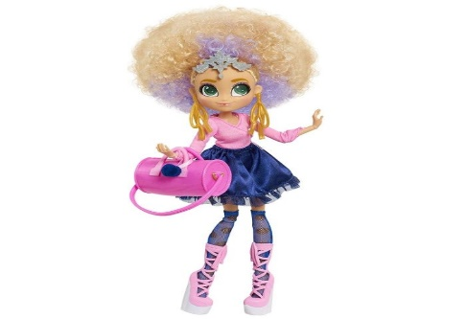 | 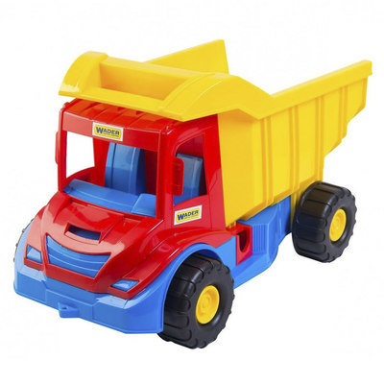 | 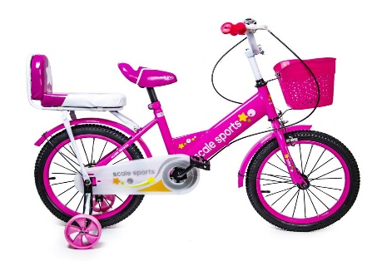
 | 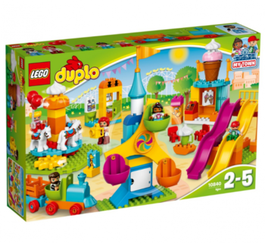 | 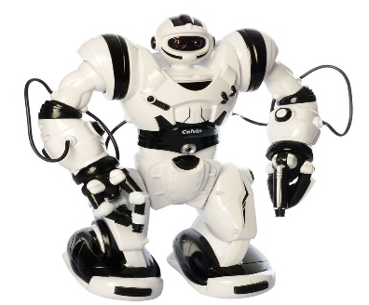
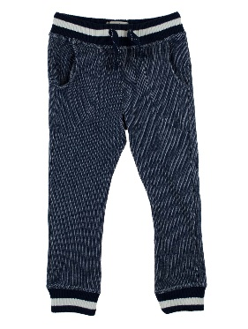 | 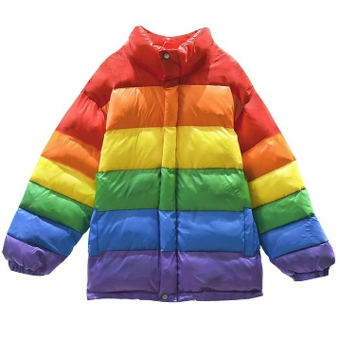 | 
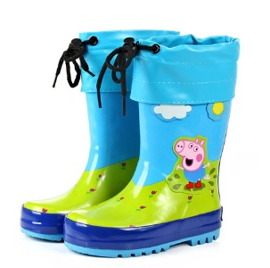 | 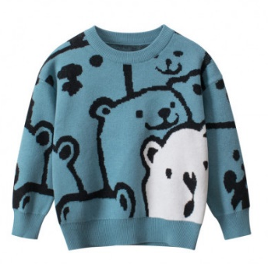 | 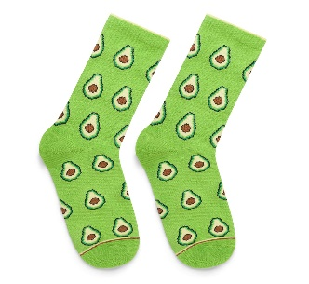
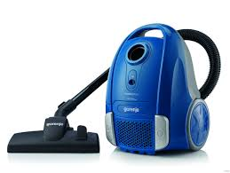 | 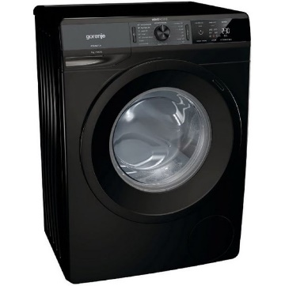 | 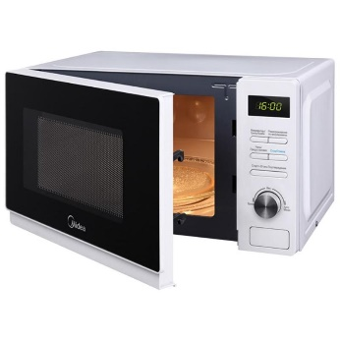
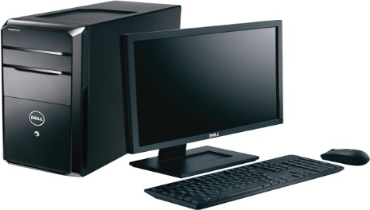 | 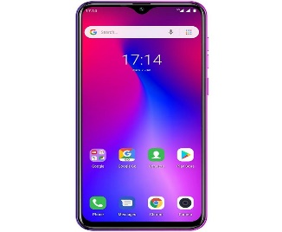 | 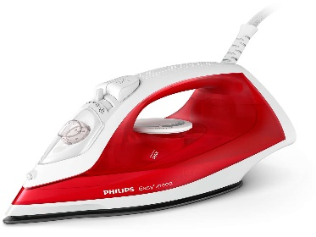
 |  | 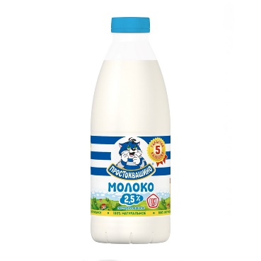
 | 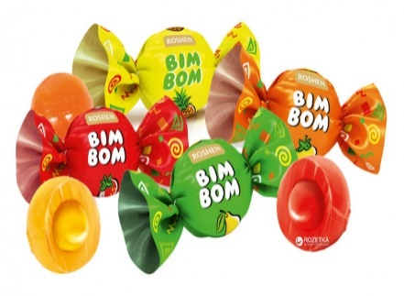 | 
 | 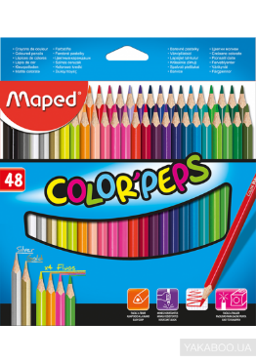 | 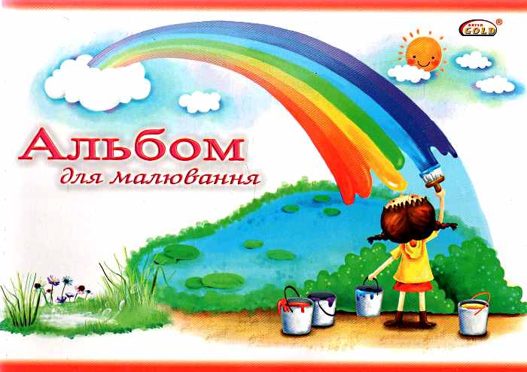
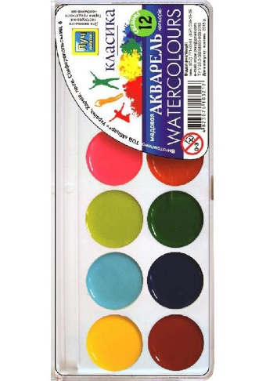 | 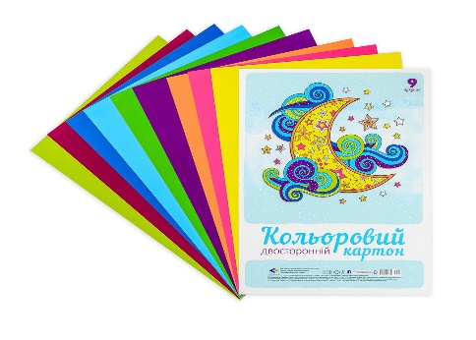 | 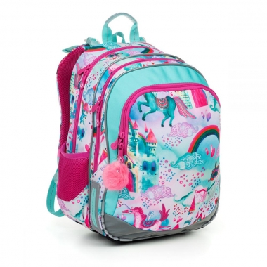
 |  | 
 |  | 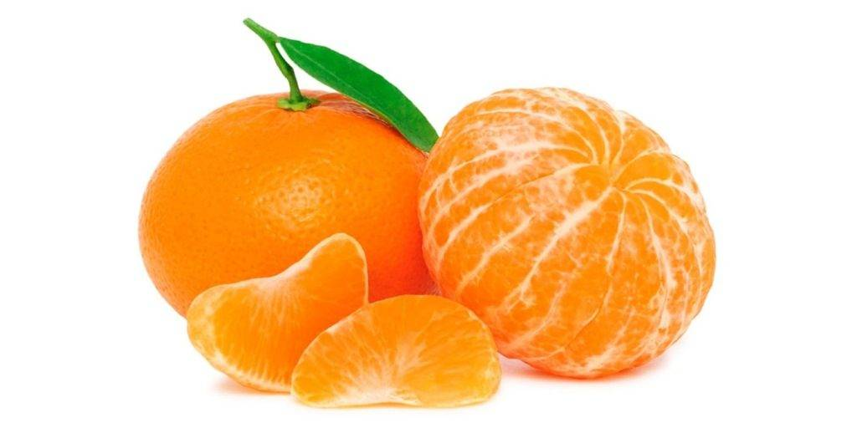
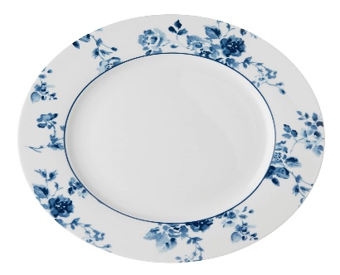 | 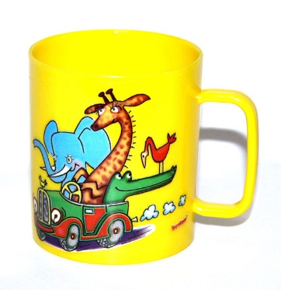 | 
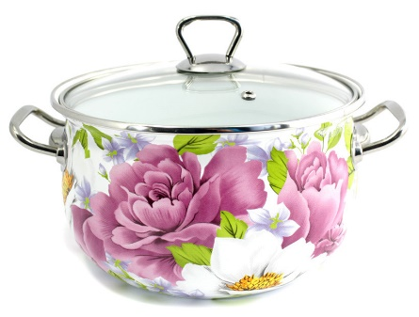 |  | 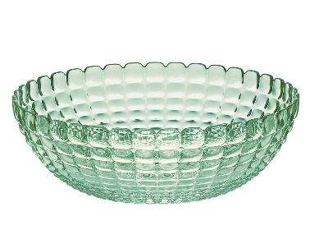
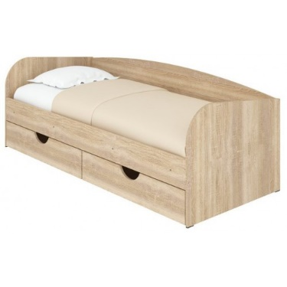 | 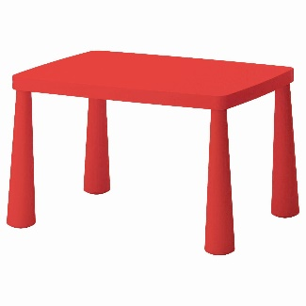 | 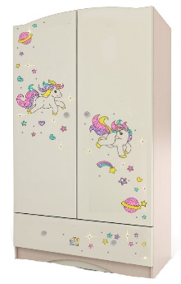
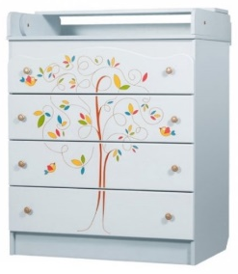 |  | 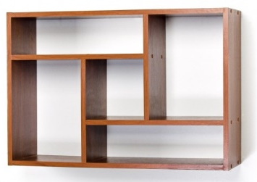
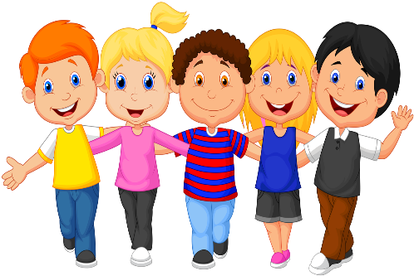 | 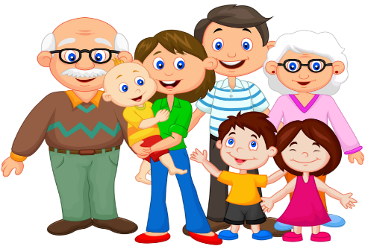 | 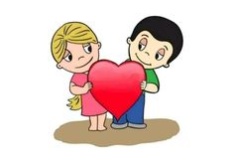
 |  | 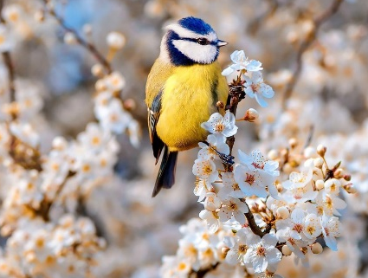
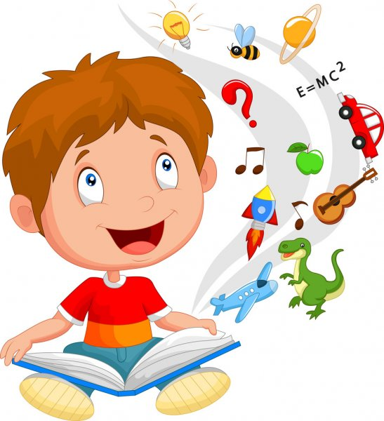 |  | 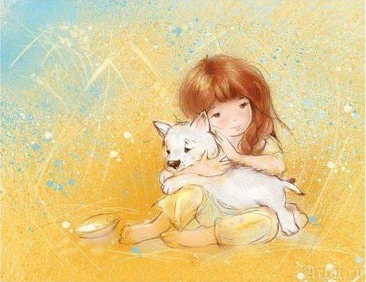
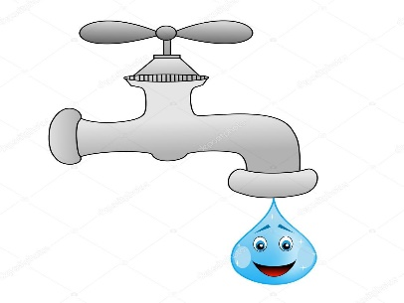 |  | 
 |  | 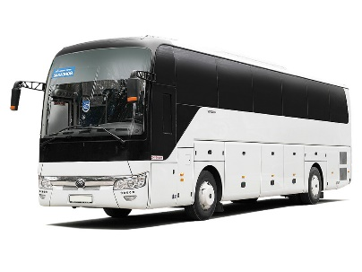
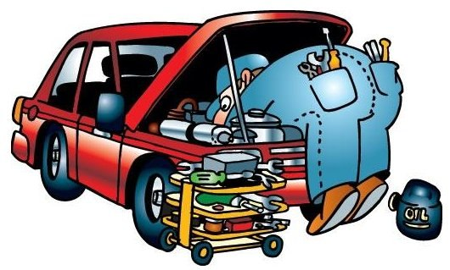 |  | 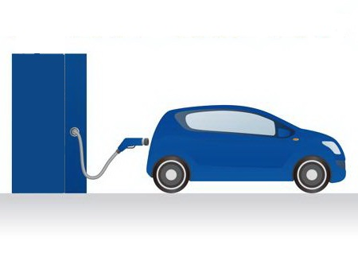
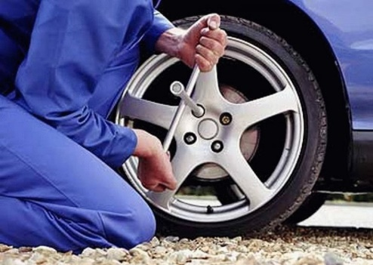 |  | 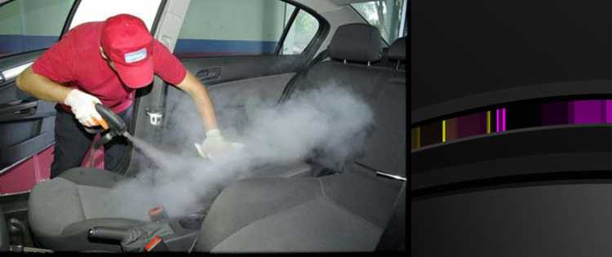
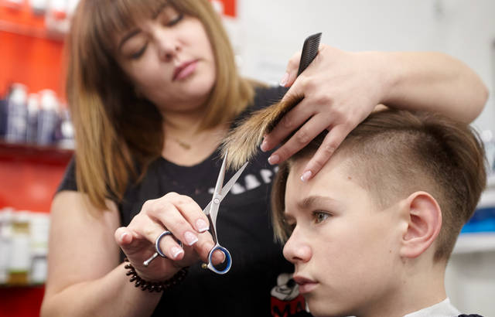 |  | 
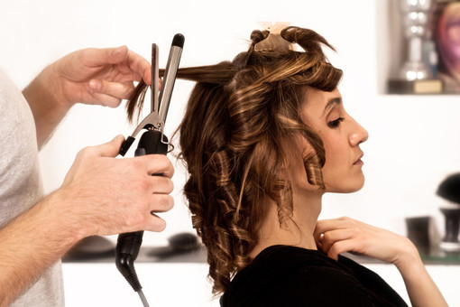 |  | 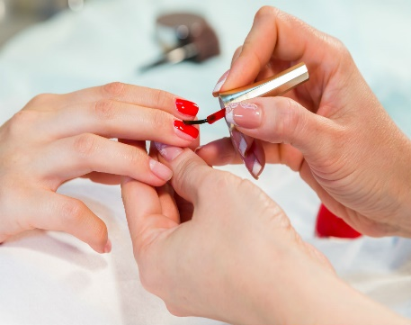
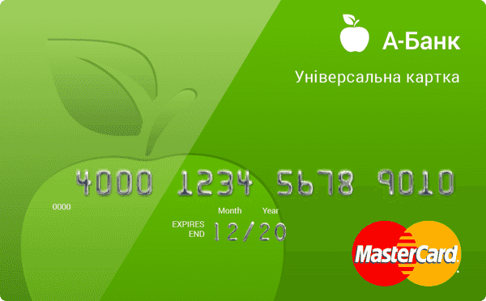 |  | 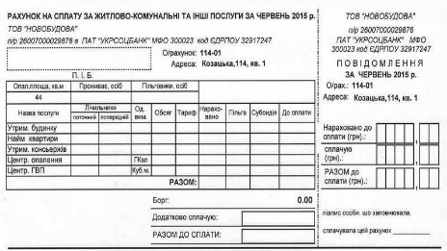
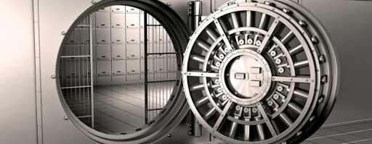 | 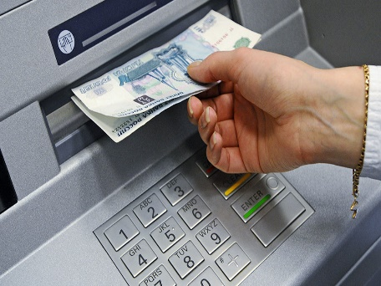 | 
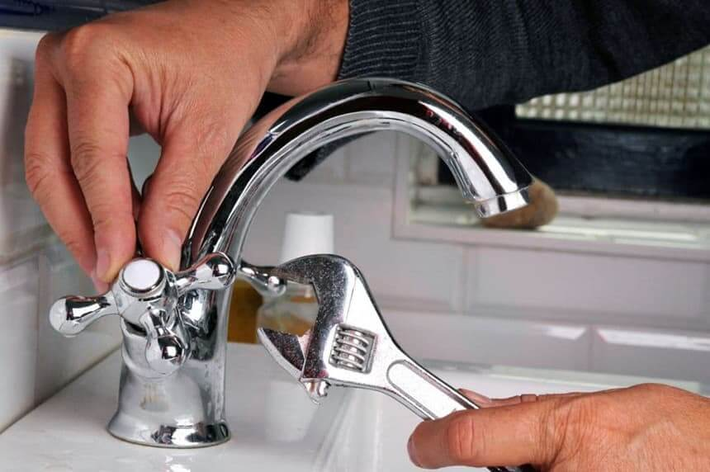 | 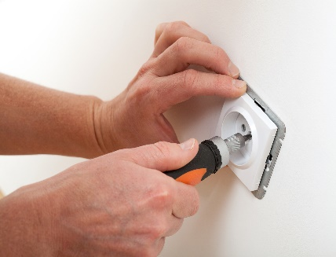 | 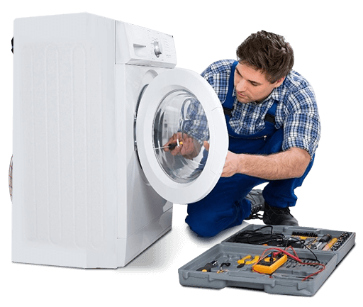
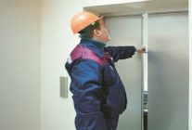 |  | 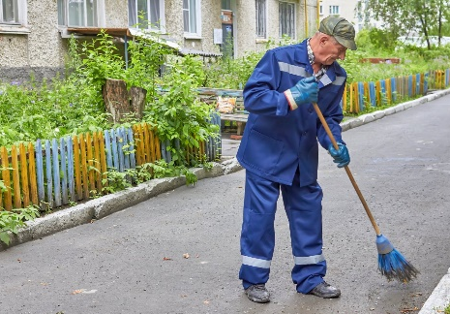

 |     
 | 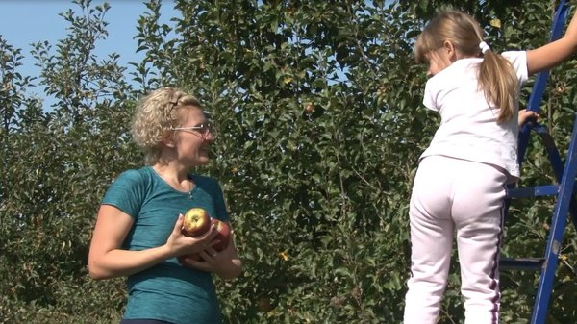

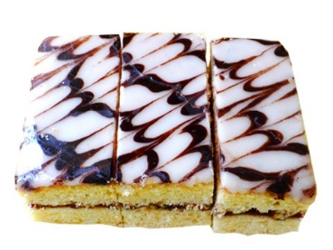 | 
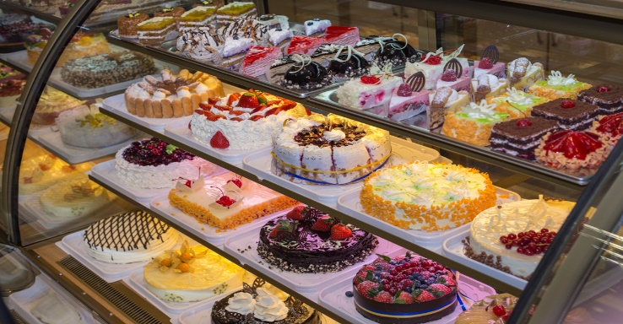 | 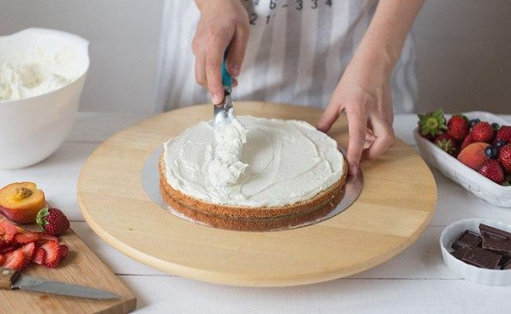

 | 
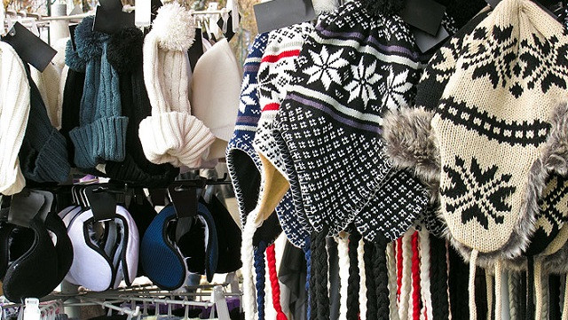 | 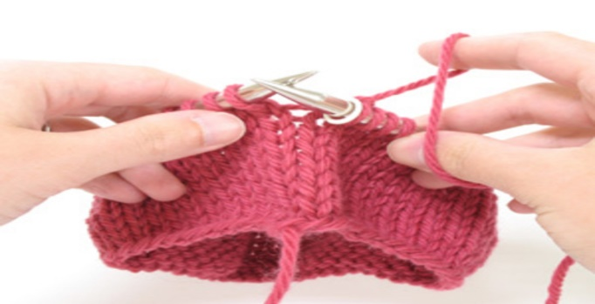

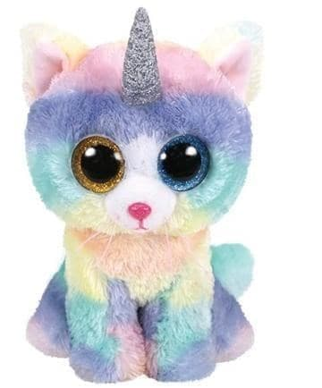 | 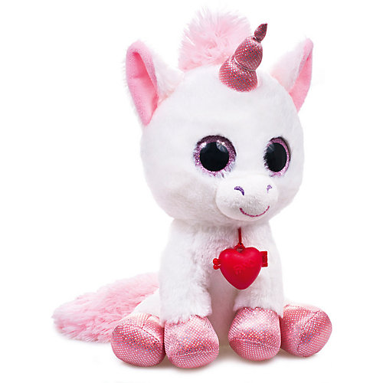
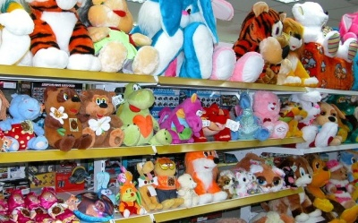 | 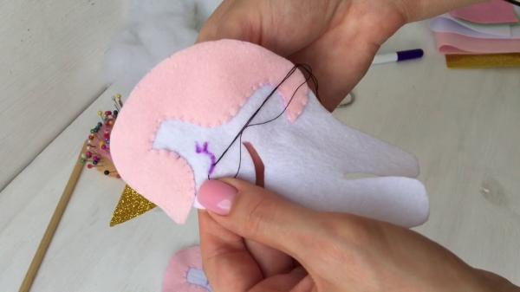

 | 
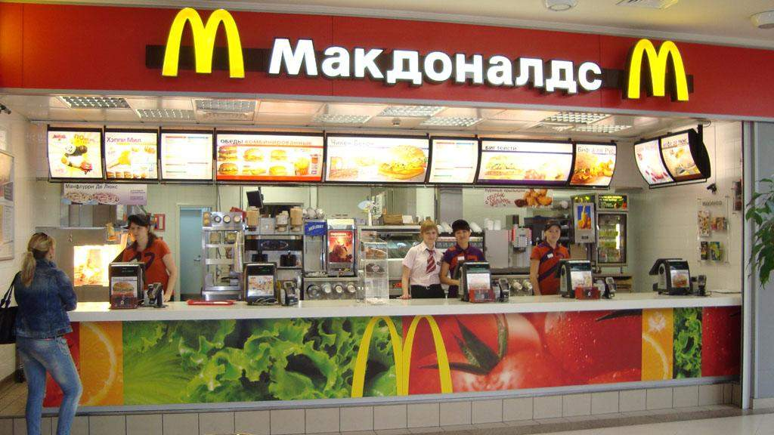 | 


